PROIECT DIDACTIC
Clasa a VI-a
Matematică

Proiect didactic realizat de Ana-Cristina Blanariu-Șugar, profesor Digitaliada, revizuit de Laura Erculescu, profesor Colegiul Național „Ienachiță Văcărescu” Târgoviște

Textul și ilustrațiile din acest document sunt licențiate de Fundația Orange conform termenilor și condițiilor licenței Attribution-NonCommercial-ShareAlike 4.0 International (CC BY-NC-SA 4.0) care poate fi consultată pe pagina web https://creativecommons.org/licenses/by-nc-sa/4.0/

Înțelegerea matematicii utilizând jocul Areas
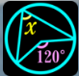
Clasa a VI-a
Perpendicularitate. Aria unui triunghi

DISCIPLINA: Matematică
UNITATEA DE ÎNVĂŢARE: Perpendicularitate
TITLUL LECȚIEI: Aria unui triunghi
TIPUL LECȚIEI: Lecţie de însușire de noi cunoștințe
DURATA: 50 minute
SCOPUL: Dobândirea capacității de a calcula aria unui triunghi

COMPETENȚE GENERALE
1. Identificarea unor date, mărimi și relații matematice, în contextul în care acestea apar
2. Prelucrarea unor date matematice de tip cantitativ, calitativ, structural, cuprinse în diverse surse informaționale
3. Utilizarea conceptelor și a algoritmilor specifici în diverse contexte matematice
4. Exprimarea în limbajul specific matematicii a informațiilor, concluziilor și demersurilor de rezolvare pentru o situaţie dată
5. Analizarea caracteristicilor matematice ale unei situaţii date
6. Modelarea matematică a unei situaţii date, prin integrarea achizițiilor din diferite domenii

COMPETENȚE SPECIFICE:
1.6. Recunoaşterea unor elemente de geometrie plană asociate noţiunii de triunghi
2.6. Calcularea unor lungimi de segmente, măsuri de unghiuri în contextul geometriei triunghiului
3.5. Utilizarea unor proprietăţi referitoare la distanţe, drepte, unghiuri, cerc pentru realizarea unor construcții geometrice
4.6. Exprimarea în limbaj geometric simbolic şi figurativ a caracteristicilor triunghiurilor și ale liniilor importante în triunghi
5.6. Analizarea unor construcţii geometrice în vederea evidenţierii unor proprietăţi ale triunghiurilor
6.6. Transpunerea, în limbaj specific, a unei situaţii date legate de geometria triunghiului, rezolvarea problemei obţinute şi interpretarea rezultatului

OBIECTIVE OPERAȚIONALE DERIVATE DIN COMPETENȚELE SPECIFICE
1. Să identifice elementele unui triunghi în vederea determinării ariei acestuia
3. Să utilizeze corect formulele de calculare a ariei triunghiului
2. Să aplice corect formulele de aflare a ariei unui triunghi în diverse configurații geometrice

METODE ŞI PROCEDEE DIDACTICE: Conversația, explicația, problematizarea, învățarea prin descoperire, observația, învățarea pe baza jocului digital Areas.

MIJLOACE DE ÎNVĂŢĂMÂNT: Tabla, caietul, manualul, fișa de lucru, Tabletele cu jocul Areas

FORME DE ORGANIZARE: Frontal şi individual

BIBLIOGRAFIE:
I. Petrică, V. Bășeanu, I. Chebici. Manual de matematică, clasa a VI-a, Editura Petrion, 2004
Ș. Smărăndoiu, M. Perianu, D. Savulescu, Clubul matematicienilor, Editura Art, 2016
D. Brânzei, D. Zaharia, M. Zaharia, Mate 2015, Editura Paralela 45, 2015

DESFĂŞURAREA LECŢIEI
ETAPELE LECȚIEI | OBIECTIVELE  OPERAŢIONALE DETIVATE DIN COMPETENȚELE SPECIFICE | ACTIVITATEA PROFESORULUI | ACTIVITATEA ELEVILOR | STRATEGII DIDACTICE | METODE DE EVALUARE
Moment organizatoric  Verificarea temei  (3 min.) |  | Notează absenţii, creează condițiile optime necesare desfășurării eficiente a lecției de matematică.  Verifică, frontal și individual, modul de efectuare a temei pentru acasă.  Se rezolvă exercițiile care i-au pus în dificultate pe elevi. | Elevii se pregătesc cu cele necesare bunei desfăşurări a lecţiei: caiete, manual, culegere, tablete, trusă geometrică.  Prezintă caietele de temă la colțul băncii. | Conversația frontală și individuală | Aprecieri orale individuale și colective
Reactualizarea cunoștințelor  Captarea atenției  (3 min.) | O1 | Profesorul inițiază o conversație cu ajutorul întrebărilor, pentru reactualizarea noțiunilor studiate anterior: înălțimile unui triunghi, ortocentrul, medianele triunghiului, centrul de greutate, mediatoarele laturilor triunghiului, bisectoarele unghiurilor triunghiului. | Răspund la întrebările profesorului. | Conversația | Aprecieri orale individuale și colective
Anunțarea titlului lecției și a obiectivelor  (2 min.) | O1,O2 | Profesorul anunță și notează titlul lecției: Aria triunghiului și prezintă pe înțelesul elevilor obiectivele lecției.  Reamintește elevilor:  Se numeşte înălţime a unui triunghi o dreaptă care trece printr-un vârf al triunghiului şi este perpendiculară pe latura opusă. | Notează în caiete titlul lecției.  1.Triunghiul oarecare.  A  B  C  M  N  P  sunt înălțimile triunghiului .  Se notează, de obicei, cu .  Laturile triunghiului se numesc baze. Avem mai multe formule pentru calculul ariei triunghiului:  sau | Conversația
Dirijarea învățării  (25 min.) | O1, O2, O3 | Pentru introducere în tema lecției, profesorul propune elevilor să-și amintească ce însemnă „arie”, unde au întâlnit și ce cunosc despre această noțiune.  Profesorul le propune elevilor să deschidă tabletele și aplicația Areas și să rezolve primul set de 20 de probleme, din stagiul 1.  După finalizarea acestei activități profesorul le cere elevilor să continuie jocul cu următorul stagiu și să rezolve primele trei probleme, după care are loc o discuție, pe baza căreia elevii descoperă formula pentru calculul ariei unui triunghi dreptunghic:  - Dacă se trasează diagonala pătratului, ce se obține?  - Cum sunt triunghiurile?  - Ce puteți afirma despre aria celor două triunghiuri obținute?  - Care credeți că este formula de calcul pentru aria unui triunghi dreptunghic?  După deducerea și notarea formulei se continuă problemele până la p. 9 din stagiul 2, unde elevii au de calculat aria unui triunghi care nu este dreptunghic (triunghi isoscel). Profesorul sugerează elevilor să „completeze” figura cu două triunghiuri dreptunghice de aceeași arie, pentru a obține un dreptunghi, și să afle răspunsul corect. | Răspund solicitărilor profesorul, notează formula de calcul pentru aria unui pătrat și dreptunghi studiate în clasa a V-a și la fizică, își amintesc unitatea de măsură pentru arie cu multiplii și submultiplii acesteia.  Rezolvă probleme de calcul a ariei unui pătrat și dreptunghi, fiecare independent.  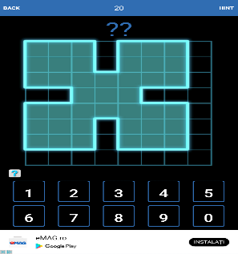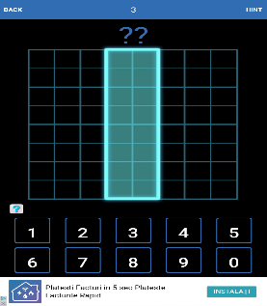  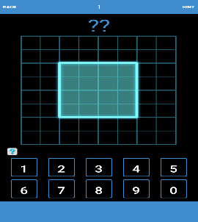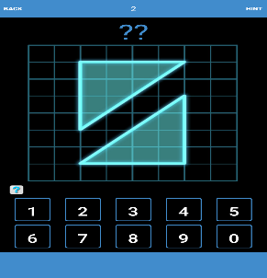  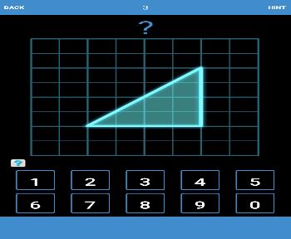  Elevii răspund la întrebări și deduc fomula pentru aria triunghiului dreptunghic: semiprodusul lungimilor catetelor.  2. Triunghiul dreptunghic.  La triunghiul dreptunghic avem două formule pentru calculul ariei:  formula de bază, ca la triunghiul oarecare:  și, dacă notăm ipotenuza cu I, o putem scrie .  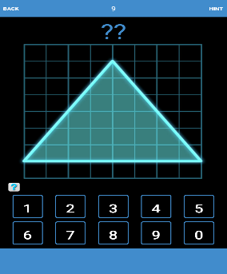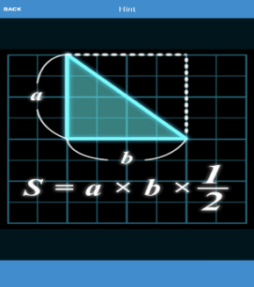  Astfel, elevii deduc formula pentru calculul ariei unui triunghi oarecare: semiprodusul dintre lungimea unei laturi și a înălțimii corespunzătoare ei. | Conversația  Învățarea pe baza jocului digital  Învățarea prin descoperire cu ajutorul jocului digital  Conversația  Învățarea prin descoperire cu ajutorul jocului digital | Observarae sistematică  Aprecieri individuale  Aprecieri verbale individuale
Fixarea și consolidarea cunoștințelor  (15 min.) | O1, O2, O3 | Se continuă cu următoarele probleme din stagiile 2 și 3.  Oferă ajutorul în găsirea soluției pentru problemele care apar în joc.  Propune fișa de lucru și se rezolvă mai ales problema 6, după care se face generalizarea rezultatului obținut. | Răspund solicitărilor profesorului.  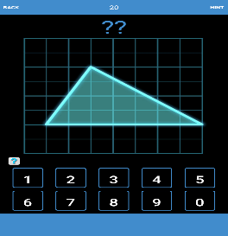  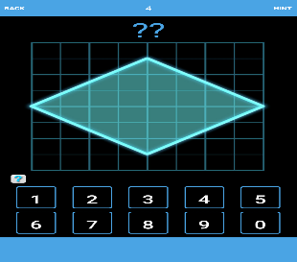  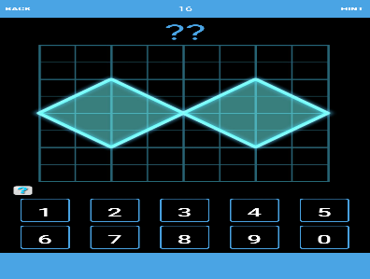  Fiecare elev lucrează în ritmul propriu sub îndrumarea profesorului. | Explicația  Conversația  Învățarea cu ajutorul jocului digital  Munca individuală | Observarea sistematică  Aprecieri verbale individuale
Asigurarea transferului.  Tema pentru acasă  (2 min.) | O2, O3 | Profesorul conduce o discuție de reflecție pe bază de întrebări:  - Cât de greu sau ușor a fost să efectuați sarcinile problemelor de pe tabletă?  - Unde a fost mai greu? De ce?  - Credeți că vă sunt utile noțiunile învățate astăzi? Exemplificați.  Anunță tema pentru acasă, exerciții din manual sau auxiliarul clasei.  Notează elevii care s-au remarcat. | Își noteză tema pentru acasă. | Conversația | Notare

Prezentarea jocului digital Areas

Jocul conţine 10 stagii, fiecare cu 20 de probleme de calcul de arii pentru diverse figuri/combinații de figuri geometrice. În joc se trece mai departe doar dacă răspunsul oferit este corect. Butonul Hint oferă informații pentru recapitularea teoriei de la problema respectivă.
Primele două stagii conțin probleme cu calcul de arii la pătrate, dreptunghiuri și triunghiuri, precum și combinații cu aceste figuri. În stagiul 3 intervin probleme cu calcul de arii la patrulatere; stagiul 4 conține probleme de calcul de arii pentru diverse paralelograme și romburi; stagiul 5 probleme de calcul arii la trapeze; stagiile 6, 8 și 9 aria discului și sector de cerc, stagiul 7 probleme cu diferite triunghiuri și combinații de triunghiuri. Jocul conține și un Final stage cu probleme recapitulative care ar putea fi folosit sub forma unui test final de an școlar, după ce se parcurge întreaga programă referitoare la arii.
Problemele se pot rezolva atât prin aplicarea directă a formulelor, precum și intuitiv, folosind rețelele de pătrate.

FIȘA DE LUCRU

1 . Calculați aria unui triunghi oarecare care are o latură de $5 dm$și înălțimea corespunzătoare ei de $32 cm$.

2. Aria unui triunghi este de $96 cm²,$iar una din laturi are $12 cm$. Aflați lungimea înălțimii corespunzătoare laturii considerate.

3. Aria triunghiului $ABC$ este $136 cm²$, iar înălțimea $AD$, $D$ aparține $BC$, are $17 cm$. Aflați $BC$.

4. Un triunghi dreptunghic are catetele de $180 mm$ și $12 cm$. Aflați aria triunghiului.

5.**Demonstrați că două triunghiuri congruente au aceeași arie.

6.**Un triunghi dreptunghic are aria de $684 cm²$și înălțimea corespunzătoare ipotenuzei de $36 cm$. Aflați ipotenuza triunghiului.

7.**În triunghiul $AB$C, $AD$ este înălțime pe $BC$, iar$BE$ este înălțime pe $AC$.
a ) Dacă $BC=6cm$, $AD=5cm$, $BE=3cm$, calculați $AC$;
b) Dacă $AD=h$, $BC=a$, $AC=b,$calculați $BE$.

